Figurengedichte in der Literaturepoche Barock (1600-1720)
Gestaltungselemente eines Figurengedichts im
Funktionszusammenhang beschreiben
Philipp von Zesen. Palm-baum
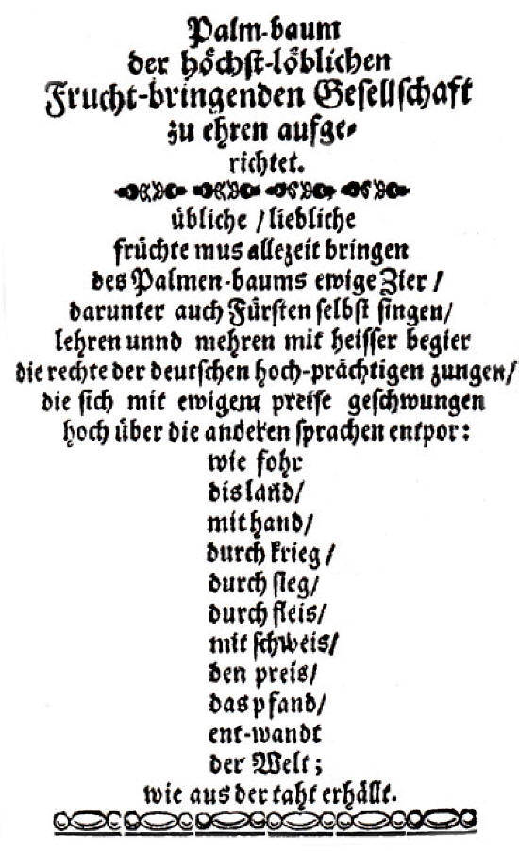
Das Figurengedicht Palm-baum von »Philipp von Zesen (1619-1683) ist ein Beispiel für die sehr kunstvolle Gestaltung derartiger Gedichte im Barock.
Das Figurengedicht stellt eine Art Loblied auf die » Fruchtbringende Gesellschaft (1617–1680), lat. societas fructifera), die auch als Palmenorden bezeichnet wird. Die Gesellschaft war die erste deutsche Sprachakademie und mit 890 Mitgliedern auch die größte. Ihr Abzeichen (Imprese) zeigt die vielfach brauchbare Kokospalme mit der Devise "Alles Zu Nutzen".
"Aufgrund ihrer hohen Mitgliederzahl aus dem Adels- und Reichsfürstenstand war sie höfisch, politisch, militärisch und diplomatisch vernetzt. Modell standen die italienischen Renaissance-Akademien, sie knüpfte aber auch an Ritterorden, Adelsgesellschaften und Bruderschaften an, fungierte jedoch nur zum Teil wie eine Gelehrtengesellschaft und literarische Vereinigung." (vgl. Seite „Fruchtbringende Gesellschaft“. In: Wikipedia, Die freie Enzyklopädie. Bearbeitungsstand: 20. Februar 2021, 09:24 UTC. URL: https://de.wikipedia.org/w/index.php?title=Fruchtbringende_Gesellschaft&oldid=209022882 (Abgerufen: 14. Juni 2021, 13:28 UTC)

Arbeitsanregungen
Interpretieren Sie das barocke Figurengedicht.
- Fassen Sie den nhalt des Figurengedichts zusammen.
- Inwiefern passen Inhalt und äußere typografische Gestaltung des Textes zusammen? Untersuchen Sie dazu die Formelemente des Gedichts und beschreiben Sie diese.
- Informieren Sie sich mit Hilfe der Online-Enzyklopädie Wikipedia über Ziele und Geschichte der »Fruchtbringenden Gesellschaft. Präsentieren Sie Ihre Ergebnisse.

